- INFORMACIÓN DEL PROYECTO
NOMBRE DEL PROYECTO: Sistema Inteligente de Monitoreo Eléctrico en Tiempo Real (IoT).
BREVE DESCRIPCIÓN: El proyecto consiste en el diseño e implementación de un sistema embebido basado en IoT para la supervisión de redes eléctricas. Utilizando un microcontrolador ESP32 y un sensor industrial PZEM-004T, el sistema captura variables críticas como voltaje, corriente, potencia y factor de potencia. Los datos se procesan localmente y se transmiten simultáneamente a tres plataformas: un Dashboard web interno, una aplicación móvil vía Bluetooth y la plataforma en la nube ThingSpeak. Esta solución resuelve la "invisibilidad del consumo", permitiendo identificar ineficiencias y prevenir sobrecargas mediante un registro histórico y visualización en tiempo real.
INTEGRANTES: Axel Molineros, Jeremy Novoa, Harold Vinueza.
DOCENTE Y ASIGNATURA: Manuel Rogelio Nevarez – Internet de Las Cosas (IoT).
- MATERIALES UTILIZADOS
- Microcontrolador ESP32: Núcleo de procesamiento y conectividad WiFi/Bluetooth.
- Sensor PZEM-004T: Medidor multímetro industrial de alta precisión.
- Transformador de Corriente (CT): Bobina de inducción para medición no invasiva.
- Fuente de alimentación 5V/3.3V: Para energizar el microcontrolador.
- Cables de conexión y protoboard/PCB: Para la interconexión del circuito.

Tabla de Componentes y Librerías del Sistema
Tipo | Recurso / Componente | Descripción Técnica | Link de Referencia
Hardware | ESP32 DevKit V1 | Microcontrolador con conectividad Wi-Fi integrada para IoT. | https://www.espressif.com/en/products/devkits/esp32-devkitc
Hardware | PZEM-004T V3.0 | Módulo de medición de energía eléctrica (V, A, W, kWh). | https://en.peacefair.cn/product/772.html
Hardware | Sensor CT (100A) | Transformador de corriente no invasivo para inducción. | Incluido con PZEM
Software | Librería PZEM004Tv30 | Permite la lectura de registros Modbus-RTU del sensor. | https://github.com/mandulaj/PZEM-004T-v30
Software | Librería ThingSpeak | Facilita el envío de datos a la plataforma en la nube. | https://github.com/mathworks/thingspeak-arduino
Plataforma | ThingSpeak Cloud | Dashboard para visualización de analíticas en tiempo real. | https://thingspeak.mathworks.com

- CONFIGURACIÓN DE DISPOSITIVOS
ESQUEMÁTICO:
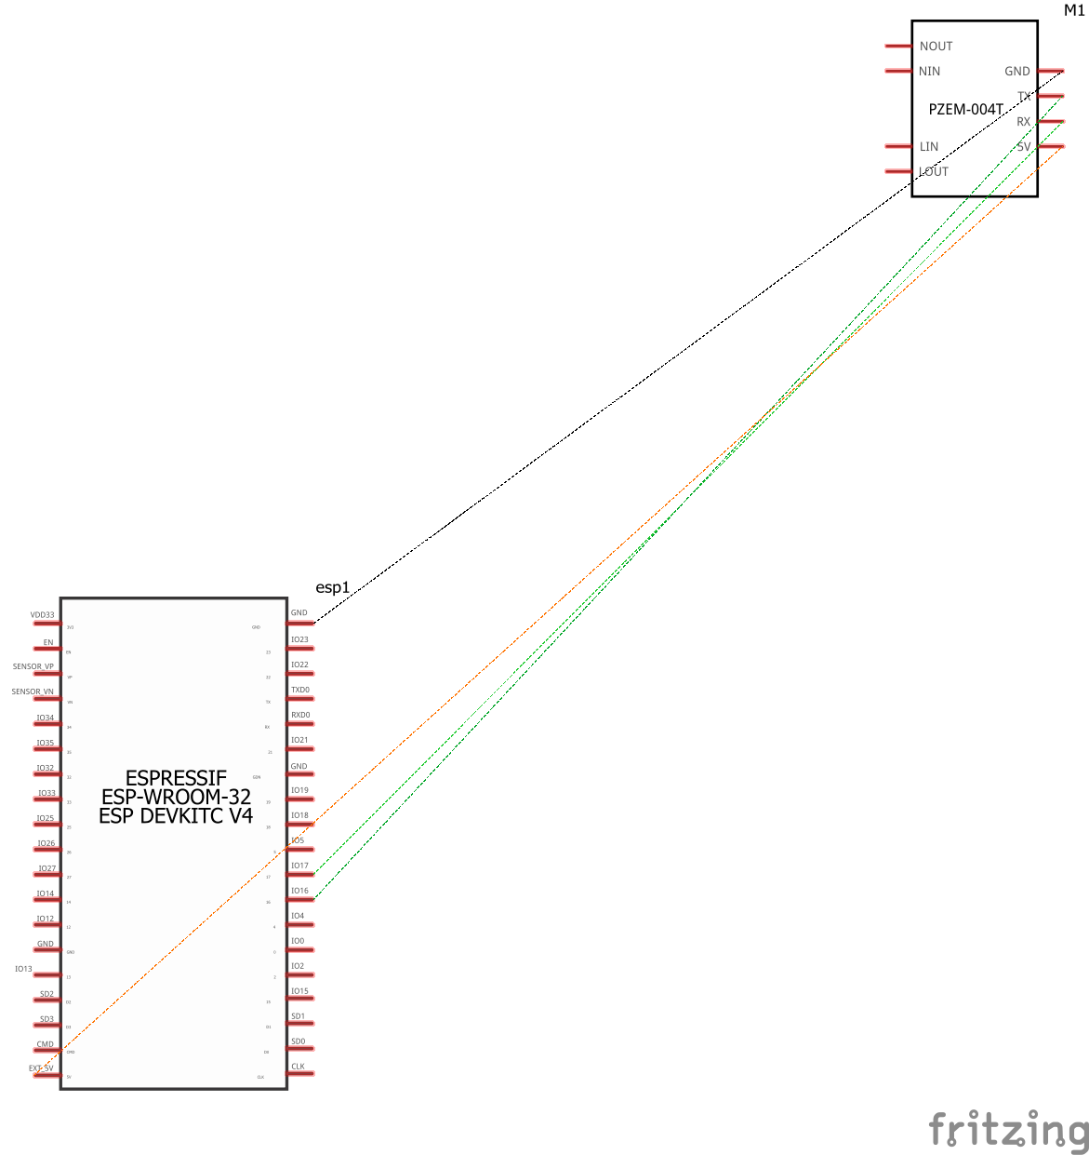
Ilustración 1: Diagrama Esquemático del Sistema de Monitoreo Eléctrico IoT (ESP32 + PZEM-004T).
La conexión se realiza mediante protocolo UART:
- PZEM TX → ESP32 GPIO 16 (RX2)
- PZEM RX → ESP32 GPIO 17 (TX2)
- VCC y GND compartidos.
LIBRERÍAS UTILIZADAS:
Se utilizaron las siguientes librerías en Arduino IDE para garantizar la arquitectura asíncrona:
- PZEM004Tv30.h: Comunicación con el sensor.
- WiFi.h y HTTPClient.h: Gestión de red y envío a la nube.
- ESPAsyncWebServer.h: Para el Dashboard local sin bloqueos.
- ThingSpeak.h: Integración con la plataforma de análisis de datos.
- CÓDIGOS DEL PROGRAMA
/****************************************************
SISTEMA INTELIGENTE DE MONITOREO ELÉCTRICO IoT
ESP32 + PZEM + Dashboard + Bluetooth + ThingSpeak
****************************************************/

#include <WiFi.h>
#include <AsyncTCP.h>
#include <ESPAsyncWebServer.h>
#include <PZEM004Tv30.h>
#include "BluetoothSerial.h"
#include <ThingSpeak.h>

//================ WIFI =================
const char* ssid = "TU_WIFI";
const char* password = "TU_PASSWORD";

//================ THINGSPEAK =================
WiFiClient client;
unsigned long channelID = TU_CHANNEL_ID;
const char* writeAPI = "TU_WRITE_API";

//================ BLUETOOTH =================
BluetoothSerial SerialBT;

//================ PZEM SENSOR =================
#define PZEM_RX_PIN 16
#define PZEM_TX_PIN 17

PZEM004Tv30 pzem(Serial2, PZEM_RX_PIN, PZEM_TX_PIN, 0x20);

//================ DATOS =================
struct Sensor {
float v,c,p,e,f,fp;
};

Sensor data;

//================ WEB SERVER =================
AsyncWebServer server(80);

//================ LECTURA SENSOR =================
void leerPZEM(){

data.v = pzem.voltage();
data.c = pzem.current();
data.p = pzem.power();
data.e = pzem.energy();
data.f = pzem.frequency();
data.fp = pzem.pf();

if(isnan(data.v)) data.v=-1;
if(isnan(data.c)) data.c=-1;
if(isnan(data.p)) data.p=-1;
if(isnan(data.e)) data.e=-1;
if(isnan(data.f)) data.f=-1;
if(isnan(data.fp)) data.fp=-1;

// Bluetooth envío
SerialBT.printf("V: %.2f | I: %.2f | P: %.2f\n",
data.v,data.c,data.p);

Serial.println("Datos leídos del sensor");
}

//================ ENVÍO A THINGSPEAK =================
void subirThingSpeak(){

ThingSpeak.setField(1,data.v);
ThingSpeak.setField(2,data.c);
ThingSpeak.setField(3,data.p);

ThingSpeak.writeFields(channelID,writeAPI);

Serial.println("Datos enviados a ThingSpeak");
}

//================ DASHBOARD WEB =================
const char* html = R"rawliteral(
<!DOCTYPE html>
<html>
<head>
<meta charset="UTF-8">
<title>Dashboard Energético</title>
<style>
body{font-family:Arial;background:#0f172a;color:white;text-align:center;}
.grid{display:grid;grid-template-columns:repeat(3,1fr);gap:15px;padding:20px;}
.card{background:#1e293b;padding:20px;border-radius:12px;}
.value{font-size:28px;color:#22d3ee;}
</style>
<script>
function upd(){
fetch("/data").then(r=>r.json()).then(d=>{
v.innerText=d.v;
c.innerText=d.c;
p.innerText=d.p;
e.innerText=d.e;
f.innerText=d.f;
fp.innerText=d.fp;
});
}
setInterval(upd,1000);
</script>
</head>

<body onload="upd()">
<h2>⚡ Dashboard Energético IoT</h2>

<div class="grid">
<div class="card">Voltaje<div id="v" class="value">0</div></div>
<div class="card">Corriente<div id="c" class="value">0</div></div>
<div class="card">Potencia<div id="p" class="value">0</div></div>
<div class="card">Energía<div id="e" class="value">0</div></div>
<div class="card">Frecuencia<div id="f" class="value">0</div></div>
<div class="card">Factor<div id="fp" class="value">0</div></div>
</div>

</body>
</html>
)rawliteral";

//================ SETUP =================
void setup(){

Serial.begin(115200);
delay(1000);

Serial.println("=== INICIO SISTEMA IoT ===");

// Bluetooth
SerialBT.begin("ESP32_ENERGIA");

// UART sensor
Serial2.begin(9600,SERIAL_8N1,PZEM_RX_PIN,PZEM_TX_PIN);
delay(1000);

// WiFi
WiFi.mode(WIFI_STA);
WiFi.begin(ssid,password);

Serial.print("Conectando WiFi");

while(WiFi.status()!=WL_CONNECTED){
delay(500);
Serial.print(".");
}

Serial.println("\nWiFi conectado");
Serial.println(WiFi.localIP());

// ThingSpeak
ThingSpeak.begin(client);

// Web server
server.on("/",HTTP_GET,[](AsyncWebServerRequest *r){
r->send(200,"text/html",html);
});

server.on("/data",HTTP_GET,[](AsyncWebServerRequest *r){

leerPZEM();

String json="{";
json+="\"v\":"+String(data.v,2)+",";
json+="\"c\":"+String(data.c,2)+",";
json+="\"p\":"+String(data.p,2)+",";
json+="\"e\":"+String(data.e,2)+",";
json+="\"f\":"+String(data.f,2)+",";
json+="\"fp\":"+String(data.fp,2);
json+="}";

r->send(200,"application/json",json);
});

server.begin();

Serial.println("Dashboard activo");
}

//================ LOOP =================
void loop(){

static unsigned long timer=0;

if(millis()-timer>15000){

leerPZEM();
subirThingSpeak();

timer=millis();
}

// Bluetooth lectura
if(SerialBT.available()){
Serial.print("BT: ");
Serial.println((char)SerialBT.read());
}

delay(200);
}

- CONFIGURACIÓN DE LA PLATAFORMA
DASHBOARD LOCAL: Accesible vía IP local http://10.160.250.216. Proporciona visualización instantánea.
PLATAFORMA CLOUD (ThingSpeak):
- Enlace de acceso: https://thingspeak.mathworks.com/channels/3222083
- Proceso: Se creó un canal con 6 campos (Fields) correspondientes a cada variable eléctrica. Se configuró la API Key de escritura en el código del ESP32 para la sincronización de gráficas históricas.
6. RESULTADOS Y PROTOTIPO
SOFTWARE Y PLATAFORMA: Se obtuvieron gráficas de tendencia que permiten identificar el comportamiento de la red eléctrica. Por ejemplo, se validó una estabilidad de voltaje de 126V con una frecuencia constante de 60Hz. El factor de potencia permitió evaluar la eficiencia de las cargas conectadas en el laboratorio.

FOTOGRAFÍAS Y VIDEO:
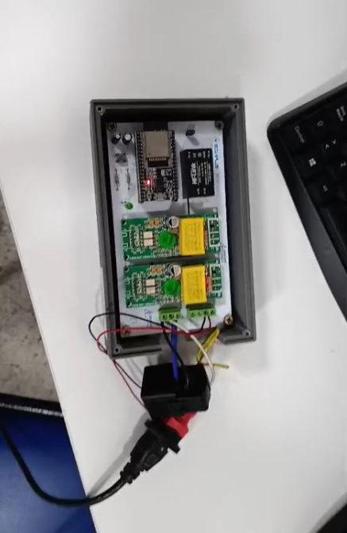
Ilustración 2: Montaje del ESP32 junto al PZEM.

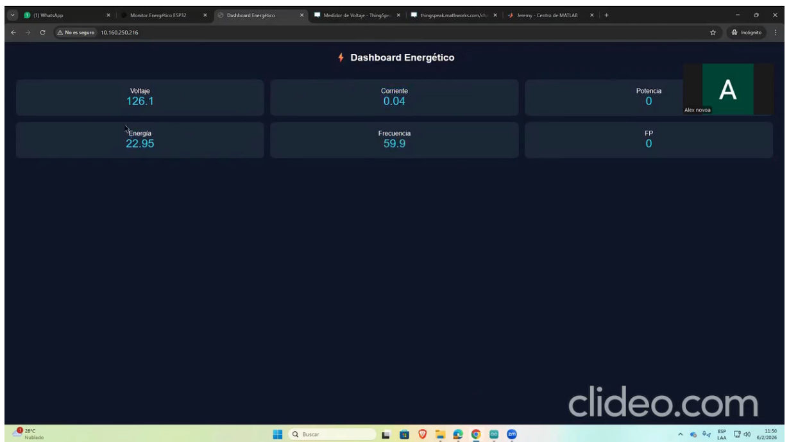
Ilustración 3: Captura del Dashboard Web funcionando.
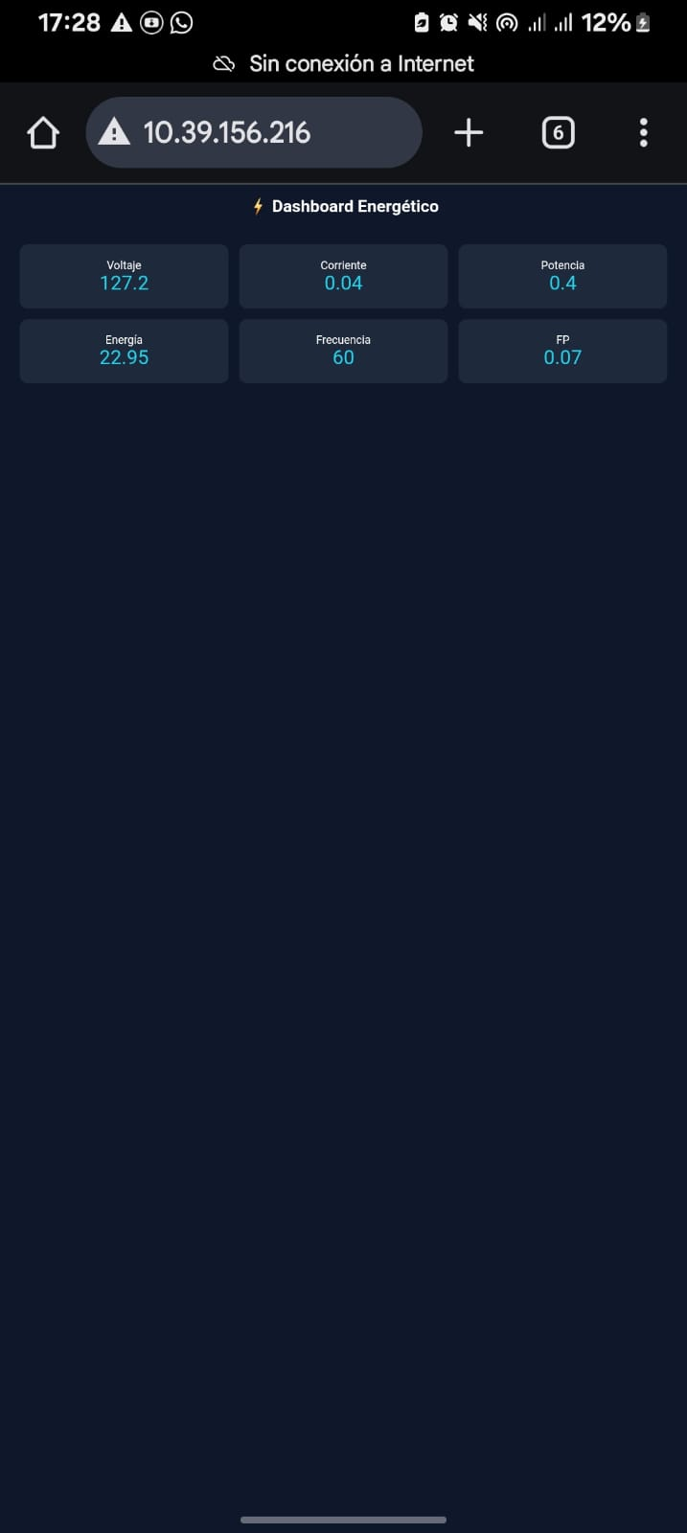

Ilustración 4: Captura del Dashboard Web funcionando en un celular.
Enlace de YouTube: https://youtu.be/HvyWxxEdrPc

7. ENLACES DE REFERENCIA
- Repositorio GitHub del Proyecto: https://github.com/Axl07s/Monitor-Electrico-IoT-ESP32-PZEM
- Documentación técnica PZEM-004T: https://github.com/mandulaj/PZEM-004T-v30
- https://how2electronics.com/iot-ac-energy-meter-with-pzem-004t-esp32-webserver/
- https://www.mathworks.com/help/thingspeak/index.html
- API Reference de ThingSpeak: https://mathworks.com/help/thingspeak/

